Шаблон отчёта по лабораторной работе

Простейший вариант

Турсунов Баходурхон Азимджонович

Содержание

# Выполнение седьмой лабораторной работы

# Цель работы

Научиться работать с графиками и комплексными числами

# Задание работы

Изучить построение параметрических графиков, графиков в полярных координатах, графиков неявных функций и графиков гамма-функций, а также научиться работать с комплексными числами.

# Ход работы

# Графики

## Параметричские графики

1. Я построил параметрические уравнения для циклоиды и сохранил их в форматах pdf и png

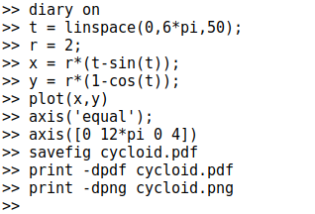(Рис 1)

* В результате вычислений получился такой график:

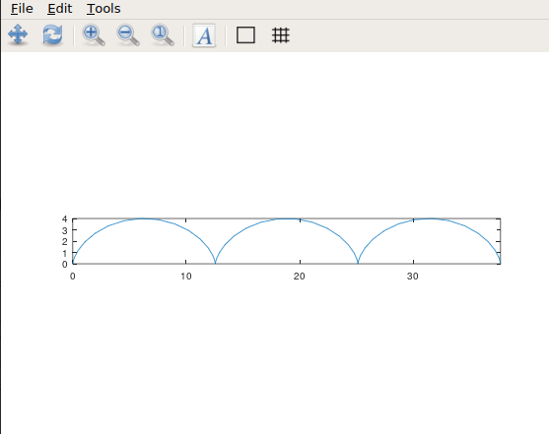(Рис 2)

## Полярные координаты

1. Я построил улитку Паскаля

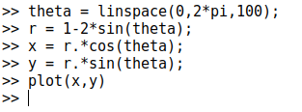(Рис 3)

* В результате получился граф:

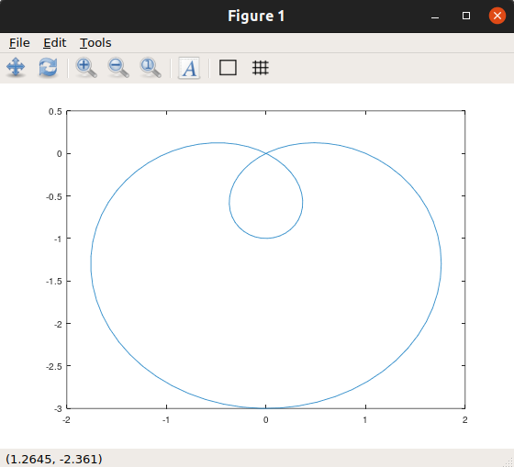(Рис 4)

2 Также можно построить функцию в полярных осях, используя команду *polar*

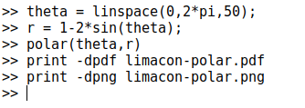(Рис 5)

* В результате получился такой граф

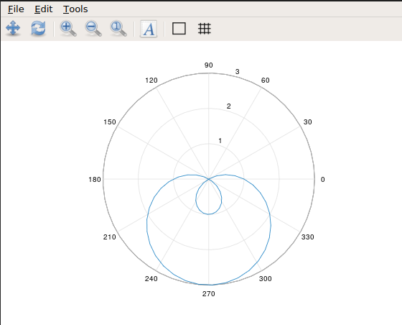(Рис 6)

## Графики неявных функций

1. Задал функцию в Лямбда-функции и построил график:

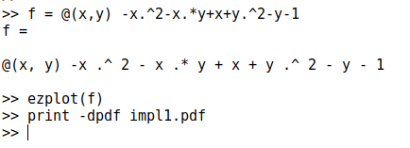(Рис 7)

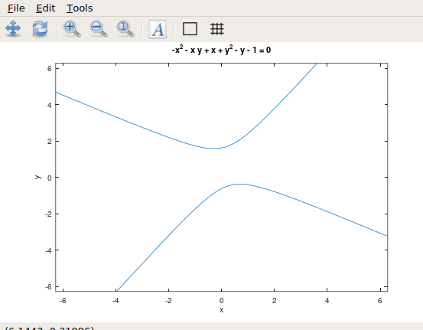(Рис 8)

1. Далее нашел уравнение касательной к графику окружности в точке (-1,4)

графики(Рис 9)

* Центр круга находился в точке(2,0), а радиус был равен пяти. Поэтому задал оси нашего графика так, чтобы они несколько раз превосходили окружность:

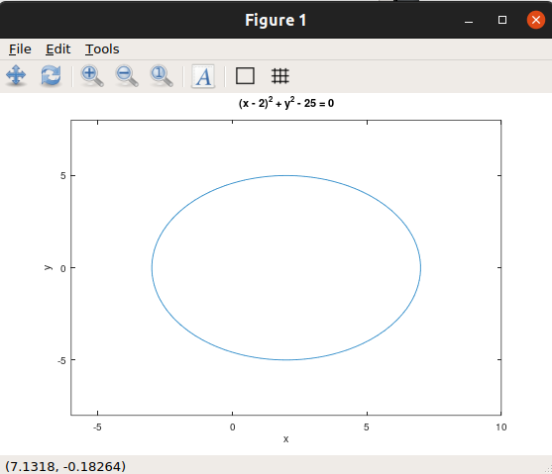(Рис 10)

1. Далее построил график

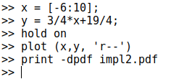(Рис 11)

Результат:

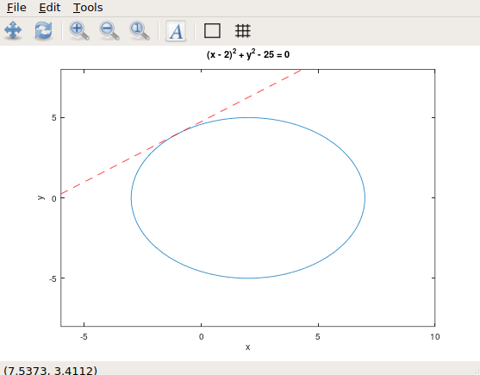(Рис 12)

## Комплексные числа

1. Записал основные арифметические операции с числами

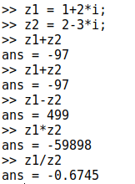(Рис 13)

1. Создал график используя команду **compass**

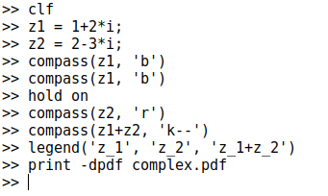(Рис 14)

Результат:

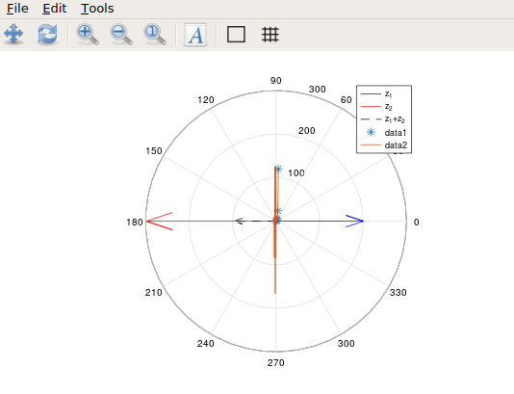(Рис 16)

## Специальные функции

1. Я построил график гамма-функции.

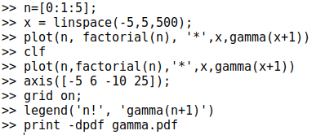(Рис 16)

* Результат:

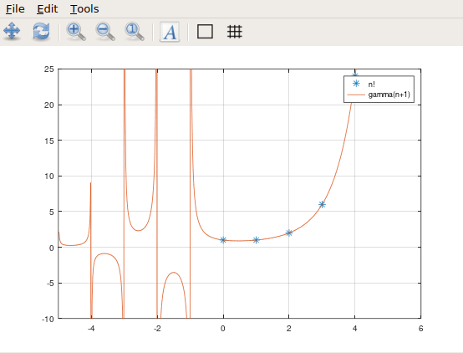(Рис 18)

1. Для более точных вычислений мы должны разделить область значений на отдельные интервалы, это дает более точный график.

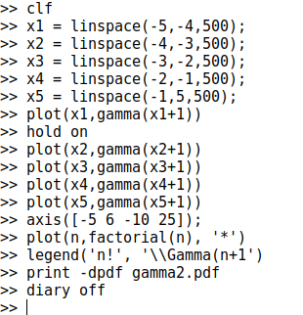(Рис 19)

* Результат:

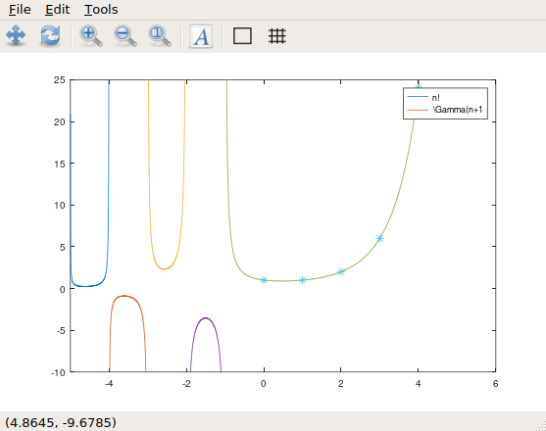(Рис 20)

# Вывод

В ходе выполнения данной лабораторной работы я научился строить параметрические графики, графики в полярных координатах, графики неявных функций и графики гамма-функций, а также научился работать с комплексными числами в Octave.